**OLIMPIADA DE INOVARE ȘI CREAȚIE DIGITALĂ- INFOEDUCAȚIE 2024**

**-etapa județeană-**

**Numele lucrării: HELP_FIRE**

**Secțiune:** roboți

**Echipa de proiect:**

Adam Karina-Elena, clasa a X-a C, Colegiul Național ,,Calistrat Hogaș”, Piatra-Neamț

Zaharia Diana-Elena, clasa a X-a A, Colegiul Național ,,Calistrat Hogaș”, Piatra-Neamț

**Profesor îndrumător:**

Bortariu Silvia,Colegiul Național ,,Calistrat Hogaș”, Piatra-Neamț

**Scopul:**

Robotul este o mașină specializată concepută pentru a ajuta la stingerea incendiilor și la îndeplinirea sarcinilor în medii periculoase. Acești roboți sunt echipați cu diverse caracteristici și tehnologii pentru a naviga prin zonele afectate și pentru a efectua operațiuni de stingere a incendiilor în mod eficient.

Roboții oferă mai multe avantaje în scenariile de răspuns la incendiu. Aceștia pot accesa zone periculoase, pot reduce riscul pentru pompierii și pot opera în condiții care pot fi prea periculoase sau inaccesibile pentru oameni. De asemenea, pot lucra continuu fără oboseală și pot oferi un sprijin valoros în incidente de incendiu la scară largă.

În timp ce roboții sunt instrumente eficiente în operațiunile de stingere a incendiilor, ei sunt adesea utilizați împreună cu pompierii, care asigură luarea deciziilor strategice și supravegherea generală. Combinația dintre expertiza umană și capacitățile robotice sporește eficiența și siguranța, contribuind în cele din urmă la atenuarea impactului incendiilor și la protejarea vieților și proprietăților.

**Obiective:**

Clădirile reprezintă o parte majoră a dezvoltării infrastructurii. Orice prejudiciu adus acestora este un prejudiciu adus dezvoltării economice. Pot exista diverse motive pentru ca acest lucru să se întâmple. Una dintre principalele cauze ale pagubelor este incendiul. Acestea pot fi cauzate de mulți factori precum probleme electrice, scurgeri de gaz etc.

Siguranța este un aspect crucial în proiectarea clădirilor rezidențiale și comerciale în vederea protecției împotriva pierderii de vieți omenești și a pagubelor materiale. Viitorii roboți de stingere a incendiilor ar trebui să fie concepuți pentru a rezista la condiții dure și pentru a-și menține funcționalitatea la temperaturi ridicate, terenuri dificile și fără a fi nevoie de intervenția omului. Ar trebui să fie construiți cu materiale rezistente și cu protecție pentru a le asigura fiabilitatea și longevitatea în medii extreme. Cu acest proiect, vom încerca să rezolvăm această problemă.

**Problema identificată spre rezolvare:**

Acest robot este proiectat să detecteze incendiile și să le stingă fără intervenție umană, reducând astfel riscul de rănire a pompierilor. Robotul este echipat cu diverși senzori și un microcontroler Arduino, care îi permite să detecteze incendiile, procesează datele senzorilor și ia decizii cu privire la modul în care să se apropie de foc. Acest robot este capabil să navigheze prin pasaje înguste, obstacole, pentru a ajunge la foc şi să îl stingă folosind un mecanism de pulverizare cu apă. În acest fel, robotul de stingere a incendiilor bazat pe Arduino oferă un sistem sigur și eficient pentru combaterea incendiilor în medii periculoase.

Vom discuta despre proiectarea, implementarea și testarea unui robot de stingere a incendiilor bazat pe Arduino și potențialul său de utilizare în acest domeniu. Un robot autonom de stingere a incendiilor construit pe platforma Arduino este conceput pentru a naviga singur printr-o clădire în flăcări, să localizeze și să stingă focul. Robotul este echipat cu senzori care îi permit să detecteze căldura, fumul și flăcările. Odată ce detectează un incendiu, își folosește apa sau spray-ul de spumă pentru a-l stinge.

**Etape parcurse:**

**Pasul 1**: Identificarea componentelor necesare pentru realizarea robotului: driver de motor L293D, driver de motor L298N, senzori de flacără, servo motor SG90, baterie Li-ion, suport pentru baterie, 4 roți, 4 motoreductoare, fire jumper, placă de dezvoltare Arduino UNO, sașiu robot, mini pompă submersibilă DC, vas apă, organe de ansamblare.

**Pasul 2:** Conectareacomponentelor folosind schema de circuit.

**Pasul 3:** Crearea programului.

**Metode folosite:**

Pompierii riscă în mod continuu să fie răniți, în timp ce lumea se îndreaptă progresiv către sisteme și mașini autonome. Dacă focul nu este stins, se răspândește rapid. Placa de dezvoltare Arduino Uno alimentează acest sistem robotic de stingere a incendiilor, care are, de asemenea, un senzor de flacără pentru a detecta incendiile, un rezervor de apă și un mecanism de pulverizare pentru stingerea flăcărilor. Pentru o acoperire optimă, la un servomotor este atașată o duză de pulverizare cu apă. O pompă este utilizată pentru a transfera apa din rezervorul principal la duză. Senzorii identifică flăcările folosind tehnologia UV (Ultraviolet), IR (Infra-Roșu) sau UV-IR. Simpla detectare a razelor UV este modul în care funcționează senzorul de flacără. Majoritatea incendiilor produc radiații UV în apropierea punctului de aprindere, prin urmare, în cazul unui incendiu, senzorul ar deveni conștient de acesta și ar produce o serie de impulsuri care sunt detectate și pornesc o alarmă.

**Date experimentale și detalii esențiale ale experimentelor:**

Principalele componente hardware folosite în vederea realizării acestui robot sunt:

* placa Arduino Uno
* driver de motor L298N
* patru motoare de curent continuu
* șasiu auto
* servo motor
* driver de motor L293D
* senzori de flacără
* mini pompă submersibilă DC
* baterie 12V
* fire de conectare

***Motoarele de curent continuu***

Acest angrenaj compact, de curenţi mici (motor de curent continuu cu perii cu o cutie de viteze reducere 120:1) este foarte potrivit pentru utilizarea în roboți mici. La 4,5 V are o viteză de liber-run de 120 rpm și un cuplu standand de aproximativ 20 oz-in (cu toate acestea, având un cuplaj de siguranţă s-ar putea începe să alunece înainte de a atinge cuplul standand). Arborele de ieşire D-formă are un diametru de 3 mm. Acest arbore de ieşire este perpendicular pe axul motorului.

***Sistemul de locomoţie cu roţi***

Robotul are patru roţi de plastic. Două roți sunt conectate la motoare, iar celelalte două sunt legate la servomotor pentru schimbarea directiei de mers. Servomotorul este legat direct din Arduino la pinii VIN și GND pentru alimentare, iar la pinul digital 5 pentru schimbarea direcției la un unghi fix.

***Arduino Uno*** este o platformă de procesare open-source, bazată pe software și hardware flexibil și simplu de folosit. Constă într-o platformă de mici dimensiuni (6.8 cm / 5.3 cm – în cea mai des întâlnită variantă) construită în jurul unui procesor de semnal și este capabilă de a prelua date din mediul înconjurător printr-o serie de senzori și de a efectua acțiuni asupra mediului prin intermediul luminilor, motoarelor, servomotoare, și alte tipuri de dispozitive mecanice. Procesorul este capabil să ruleze un cod scris într-un limbaj de programare care este foarte asemănător cu limbajul C++.

***Modul senzor de flacără infraroșu***

Acest modul este sensibil la flăcări, dar de asemenea poate detecta lumina obișnuită. De obicei se foloseste în aplicații pentru realizarea dispozitivelor de alarmă pentru foc. În ceea ce privește interfața, modulul se conectează foarte ușor la microcontroler, având posibilitatea de a citi date digital.

***Driver de motoare***

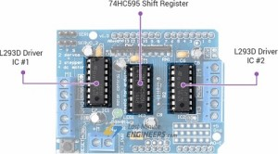***L293D*** este un driver de motor H-Bridge dual-channel care poate comanda o pereche de motoare DC sau un motor pas cu pas. Pentru că shield-ul are două chipuri de L293D, aceasta înseamnă că poate comanda în mod individual până la patru motoare de curent continuu, ceea ce îl face ideal pentru construirea unei platforme robot cu patru roți. Poate livra până la 0,6A pe motor. Are de asemenea, un registru de deplasare 74HC595 care extinde 4 pini digitali ai Arduino la cele 8 direcții de control ale celor două cipuri L293D.

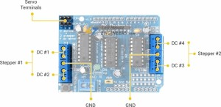Conexiunile de ieșire ale ambelor cipuri L293D sunt la marginea shield-ului cu două terminale cu șurub cu 5 pini, M1, M2, M3 și M4. Puteți conecta la aceste terminale patru motoare de curent continuu cu tensiuni cuprinse între 4,5 și 24V. Fiecare canal de pe modul poate furniza până la 600mA motorului DC. Dar curentul furnizat la motor depinde și de sursa de alimentare a sistemului. De asemenea, puteți conecta două motoare pas cu pas la bornele de ieșire. Un motor pas cu pas la motor M1-M2 și altul la M3-M4. Terminalul GND este prevăzut în situația în care aveți un motor pas cu pas unipolar. Shield-ul are și liniile de ieșire PWM de 16 biți pentru două servomotoare cu 3 pini.

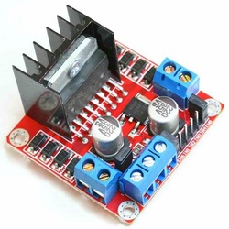***L298 Motor driver*** este o bibliotecă pentru Arduino pentru a gestiona controlul motorului folosind o punte H. Oferă funcții ușor de utilizat pentru controlul motoarelor DC cu perii. Această bibliotecă este compatibilă cu **toate** arhitecturile, așa că putem să o utilizăm pe toate plăcile Arduino.

Acest driver de motor bidirecțional dublu se bazează pe foarte popularul L298 Dual H-Bridge Motor Driver IC. Acest modul ne va permite să controlăm ușor și independent două motoare de până la 2A fiecare, în ambele direcții. Este ideal pentru aplicații robotizate și potrivit pentru conectarea la un microcontroler care necesită doar câteva linii de control per motor.

**Anexe (imagini, scheme etc.).**

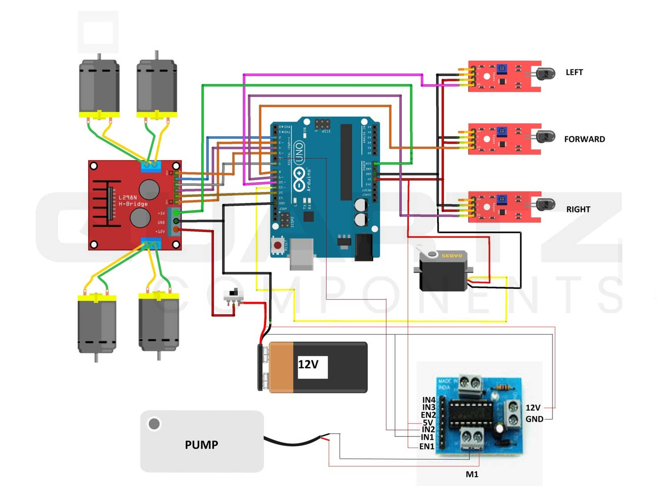

|  |  |
| --- | --- |
| **L298N driver pini** | **Arduino pini** |
| ENA | 3 |
| IN1 | 12 |
| IN2 | 4 |
| IN3 | 7 |
| IN4 | 2 |
| ENB | 5 |

|  |  |
| --- | --- |
| **L293 module pini** | **Arduino pini** |
| 12v | 12v |
| GND | GND |
| 5v | 5v |
| EN1 | 5v |
| IN1 | GND |
| IN2 | 6 |

|  |  |
| --- | --- |
| **Servo**  **pini** | **Arduino pini** |
| Vcc | 5v |
| GND | GND |
| Signal | 11 |

|  |  |
| --- | --- |
| **Senzor de flacără** | **Arduino pini** |
| Vcc | 5v |
| GND | GND |
| DO (RIGHT) | 9 |
| DO (FORWARD) | 8 |
| DO (LEFT) | 10 |

